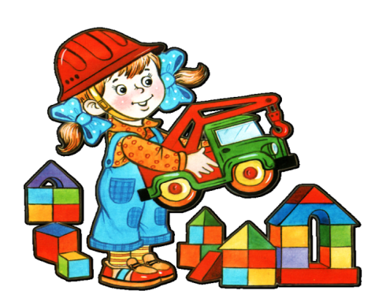
Консультации для родителей по конструированию в ДОУ

Игры по конструированию способствуют воспитанию сосредоточенности, зрительного и слухового внимания, умению добиваться результата, приучают к бережному обращению с игрушками, учат действовать по показу взрослого, следить за его действиями, подражать им. Родители должны помнить о первом впечатлении от игры. Очень важно как вы представите малышу новую для него игрушку. Если вы на виду у ребенка откроете крышку и с грохотом опрокинете на стол кубики, то можете быть уверены – любимым занятием малютки в дальнейшем станет не строительство «башенок» и прокладывание «дорожек», а примитивное выкидывание кубиков из коробки или сбрасывание их со стола. Гораздо правильнее будет, если вы подведете малыша к уже лежащим в беспорядке кубикам и вместе с ним начнете их убирать. Или будете доставать кубики из коробки аккуратно один за другим и сразу же начнете делать какую-нибудь постройку, привлекая по возможности малыша к совместным действиям. Избегайте очень подробных и подсказывающих объяснений и показов, например: «Поставь кубик на кубик – вот так! (Ребенок ставит.) Теперь возьми еще кубик – вот так! ( Ребенок ставит.) Еще кубик!» При таком способе подачи малыш может возвести очень сложную постройку, но сделает он это чисто механически, без активного усвоения нужных умений и навыков. Результаты окажутся непрочными, и самостоятельно малыш строить не научится, так как развиваться будут только исполнительские способности, а более важная сложная сторона – творческие способности – останется на примитивном уровне.
Занятия с одним и тем же содержанием надо повторять до тех пор, пока не будет выработан прочный самостоятельный навык построения. Чтобы ребенку не наскучило делать одно и то же, надо предлагать малышу новые игрушки для обыгрывания или брать строительный материал другого цвета, размера.
Конструктивная деятельность способствует практическому познанию свойств геометрических тел и пространственных отношений. В связи с этим речь детей обогащается новыми терминами, понятиями (брусок, куб, пирамида и др.), которые в других видах деятельности употребляются редко; дети упражняются в правильном употреблении понятий (высокий — низкий, длинный — короткий, широкий — узкий, большой — маленький), в точном словесном указании направления (над — под, вправо — влево, вниз — вверх, сзади — спереди, ближе и т.д.).

